Разгадай кроссворд на тему «Деревья»
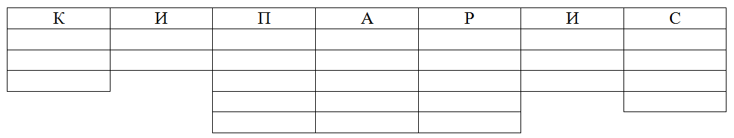
- На этом сибирском хвойном дереве растут шишки с очень вкусными орешками.
- Это дерево не обычное, а плакучее.
- Это дерево растет только на юге.
- Это дерево очень красиво цветет – цветки свисают нежными душистыми гроздьями.
- Этими красными ягодами всю зиму лакомятся птицы.
- Этот кустарник растет в огороде, у него сладкие темные ягоды.
- Если этих деревьев много, то лес из них называют «бор».

Раскрась картинку

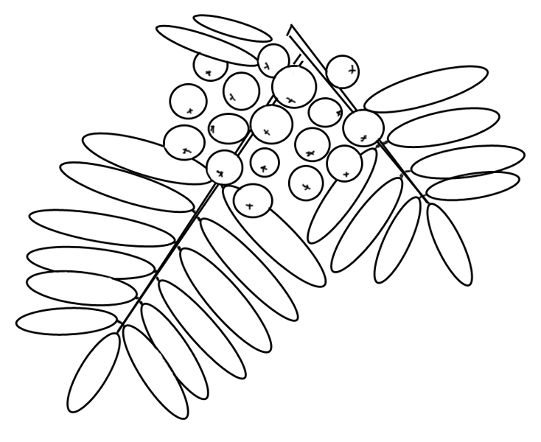
Это одно листья и ягоды одного из деревьев, которые мы загадали в кроссворде. Раскрась его так, как оно будет выглядеть осенью.

